- MIGLIORAMENTO DI UN COMANDO PRECEDENTE
X = seq(-5,5,0.01)
Produce numeri a distanza 0.01 uno dall’altro, a partire da -5 fino a 5. Sostituisce quel complicato comando per fare grafici gaussiani. Tutte le esercitazioni precedenti sono state corrette.

- SULLA TABELLA GIA’ ESAMINATA, con la variante header=TRUE

A <- read.table ("clipboard")

A <- read.table ("clipboard", header=TRUE)

A <- read.table ("clipboard", header=T)

colnames(A)=c("Alt","Peso","Data","Sesso") % attribuisce i nomi alle colonne di una tabella già caricata

Alt Peso Data Sesso
1.67 61 04 0
1.78 62 26 0
1.78 72 5 0
1.84 75 2 0
1.82 76 12 0
1.80 72 2 0
1.95 91 3 0
1.81 80 9 0
1.80 70 9 0
1.86 77 6 0
1.68 65 9 0
1.84 64 8 0
1.72 62 1 0
1.76 65 26 0
1.82 74 4 0
1.86 86 3 0
1.84 75 14 0
1.73 65 19 0
1.72 57 25 1
1.62 56 2 1
1.70 59 3 1
1.61 46 15 1
1.70 64 22 1
1.60 63 26 1
1.61 60 16 1
1.60 55 28 1
1.65 50 12 1

cor(A)
plot(A)

- INDICATORI DI BENESSERE

A <- read.table ("clipboard", header=TRUE)
A <- read.table ('clipboard', header=TRUE)

PLIC SC SA.SC TD TMI
Piem 0.088 0.471 -0.707 -0.607 -0.3950
Vaos -1.545 0.348 -0.642 -0.813 1.5780
Lomb 0.202 1.397 -0.836 -0.790 -0.5380
TrAA 0.677 0.435 -1.269 -0.966 -0.0750
Vene 0.088 1.334 -1.210 -0.848 -0.4970
FrVG 0.639 -0.005 -1.028 -0.804 -1.3010
Ligu 1.190 -0.247 0.470 -0.429 -0.3540
EmRo 0.658 1.177 -1.315 -0.863 -0.3470
Tosc 0.126 1.092 -0.795 -0.644 -1.3550
Umbr -1.431 0.675 -0.140 -0.524 -1.2870
Marc 0.278 1.090 -0.265 -0.702 -0.0006
Lazi 2.329 0.546 -0.080 -0.113 -0.0140
Abru 0.335 -0.373 0.402 -0.456 0.0400
Moli 0.658 -1.289 0.065 0.451 -1.1510
Camp -1.811 -1.314 2.031 1.664 0.4140
Pugl -0.766 -0.926 1.038 0.648 1.1090
Basi -0.747 -1.154 0.661 0.844 2.0010
Cala -0.500 -1.727 1.571 2.153 0.6320
Sici -0.918 -1.130 1.332 1.517 1.7830
Sard 0.449 -0.403 0.717 1.285 -0.2380

cor(A)
PLIC SC SA.SC TD TMI
PLIC 1.0000000 0.3223197 -0.4110268 -0.3664348 -0.4432647
SC 0.3223197 1.0000000 -0.8417383 -0.8501667 -0.4834029
SA.SC -0.4110268 -0.8417383 1.0000000 0.9054169 0.5136762
TD -0.3664348 -0.8501667 0.9054169 1.0000000 0.4868433
TMI -0.4432647 -0.4834029 0.5136762 0.4868433 1.0000000

plot(A)

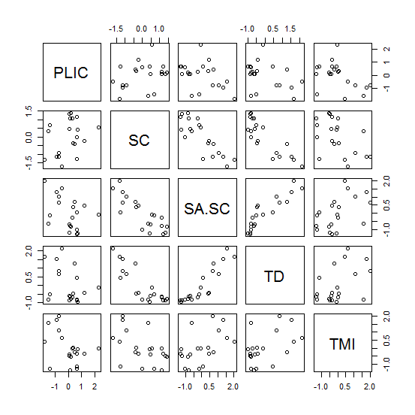

- PRIMO ESERCIZIO DI REGRESSIONE
Costruire dei vettori con le colonne di A:
PLIC = A[,1]
SC = A[,2]
SA.SC = A[,3]
TD = A[,4]
TMI = A[,5]

Vogliamo un modello per TD basato sulle altre variabili. Eseguire la regressione

Reg1 = lm(TD~PLIC+SC+SA.SC+TMI)

Provare a chiedere Reg1. Chiedere poi summary(Reg1)

summary(Reg1)

Call:
lm(formula = TD ~ PLIC + SC + SC.SA + TMI)

Residuals:
Min 1Q Median 3Q Max
-0.82935 -0.20683 0.01375 0.23317 0.70087

Coefficients:
Estimate Std. Error t value Pr(>|t|)
(Intercept) 0.0001030 0.0985596 0.001 0.99918
PLIC 0.0008371 0.1166154 0.007 0.99437
SC -0.3003680 0.1892197 -1.587 0.13327
SC.SA 0.6481730 0.1968985 3.292 0.00494 **
TMI 0.0089889 0.1245278 0.072 0.94341
---
Signif. codes: 0 ‘***’ 0.001 ‘**’ 0.01 ‘*’ 0.05 ‘.’ 0.1 ‘ ’ 1

Residual standard error: 0.4408 on 15 degrees of freedom
Multiple R-squared: 0.8464, Adjusted R-squared: 0.8055
F-statistic: 20.67 on 4 and 15 DF, p-value: 5.801e-06

> sqrt(0.8464)
[1] 0.92

>
Osservazioni generiche: buon R^2, buon p-value globale (questo però in genere vale sempre), almeno un fattore importante e forse due; non è un cattivo modello. L’importanza dei fattori si vede dai relativi p-values.

Iniziamo un procedimento di eliminazione (si è discusso dell’importanza di ridurre e del significato di R^2 adjusted). Mai a coppie o gruppi, come chiarito anche dalla teoria dei fattori allineati.
Osservando i p-value dei singoli fattori e la correlazione tra TD e le altre variabili, è chiaro che la peggiore è PLIC, seguita da TMI. Eseguiamo la regressione senza PLIC:

Reg2 = lm(TD~SC+SA.SC+TMI)

Poi chiediamo summary(Reg2)

> summary(Reg2)

Call:
lm(formula = TD ~ SC + SC.SA + TMI)

Residuals:
Min 1Q Median 3Q Max
-0.8290 -0.2070 0.0137 0.2329 0.7014

Coefficients:
Estimate Std. Error t value Pr(>|t|)
(Intercept) 0.000103 0.095430 0.001 0.9992
SC -0.300484 0.182547 -1.646 0.1192
SC.SA 0.647871 0.186253 3.478 0.0031 **
TMI 0.008717 0.114857 0.076 0.9404
---
Signif. codes: 0 ‘***’ 0.001 ‘**’ 0.01 ‘*’ 0.05 ‘.’ 0.1 ‘ ’ 1

Residual standard error: 0.4268 on 16 degrees of freedom
Multiple R-squared: 0.8464, Adjusted R-squared: 0.8176
F-statistic: 29.4 on 3 and 16 DF, p-value: 9.597e-07

>
R^2 non è diminuito. R^2 adjusted è migliorato. Persino i singoli p-values sono migliorati. Il modello è sicuramente migliore.

TMI può essere ulteriormente eliminato, non era un fattore allineato (un poco, ma è irrilevante).

